***Fiche d’identité sur le moustique tigre et du virus***

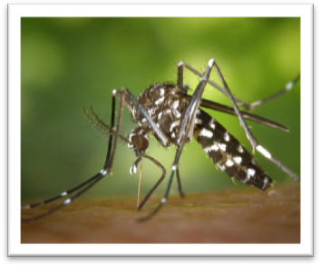

**Nom :** *Aedes albopictus (moustique tigre)*

**Origine***:* Asie du sud –est et Océan indien, est apparu en France en 2000 dans les Alpes Maritimes grâce à des caractéristiques biologiques qui lui permettent de s’adapter à nos climats tempérés.

**Taille :** 0.5 cm

**Aspect morphologique :** silhouette noire et rayures blanches sur l’abdomen et les pattes

**Période d’activité :** de mai à novembre

**Durée de vie** : 1 mois environ

**Cycle de vie** : œuf larve, nymphe et adulte. Le développement des œufs se fait de 7 à 20 jours : plus il fait chaud, plus le développement est rapide.

**Distance maxi de vol** : 150 m

**Ponte**: des œufs dans les eaux stagnantes (même une flaque d’eau suffit) même créés par l’homme comme les soucoupes de pots de fleurs par exemple.



**Agent infectieux :** arbovirus

**Mode de transmission du virus** : par la piqure du moustique tigre uniquement par les femelles avec un pic d’activité au lever du jour et au crépuscule. Le moustique prélève lors de la piqure le virus sur une personne infectée puis le transmet à une autre personne –saine - à l’occasion d’une autre piqure.

→ AUCUNE TRANSMISSION D’HOMME A HOMME – AUCUNE TRANSMISSION PAR L’AIR

→ La femelle infectante le restera toute sa vie.

**Période d’incubation du virus** : 5 à 7 jours

**Temps de virémie (présence du virus dans le sang)** = 5 jours